|  |  |  |  |
| --- | --- | --- | --- |
| **Adı:** |  | **…………………. Ortaokulu** |  |
| **Soyadı:** |  | **………………. Eğitim Öğretim Yılı** | Tarih: ……/……/ 20.. |
| **Sınıfı:** |  | **DİN KÜLTÜRÜ VE AHLAK BİLGİSİ** | Aldığı Not |
| **No:** |  | **8. Sınıf 2.Dönem 2. Yazılı / Sınav Soruları** |  |

1. Gerçek başarıya ulaşmak için yalnızca bir şeyleri elde etmeye değil aynı zamanda vermeye de odaklanmalısınız. Yaşamınızın ve kariyerinizin hangi noktasında olursanız olun, hemen şimdi başka insanların yaşamları için bir şeyler yapabilirsiniz. Çevrenizi değiştirmeye başlamak için beklemek zorunda değilsiniz. Çünkü aldığınız şeylerle geçici bir süre var olursunuz ama verdiğiniz şeylerle ebediyen yaşarsınız.

Bu metinde başarı ile aşağıdaki hususlardan hangisi arasındaki ilişki vurgulanmaktadır?

A) Paylaşımcı olma B) Tevekkül sahibi olma

C) Emek ve gayret gösterme D) Kişisel gelişimi önemseme

1. Zekât; kişinin maddi ve manevi varlığını temizleme, sosyal dayanışmayı artırma işlevlerine sahiptir. İnsanı cimrilikten koruyan bu ibadet, ona cömertlik ve şükretme tutumlarını kazandırır. Ayrıca “Biz” olma mesuliyeti ile kendi dışındakileri düşünmeye sevk eden, oluşturduğu “Yalnız değiliz!” hissi ile insanları hayata bağlayan bir dinamiktir.

Bu parçada sözü edilen işlevlerden, zekât veren kişinin aşağıdaki özelliklerinden hangisine ulaşılamaz?

A) Doğru iletişim tavrına B) Sorumluluk duygusuna

C) Empati yeteneğine D) Güçlü bir iradeye

1. Gıda bankacılığı; ana fikri, üretim veya kullanım fazlalığı olan gıda malzemelerinin ihtiyaç sahibi kişilere ulaştırılmasını sağlayan bir girişimdir. Gıda bankaları; bünyesinde topladığı bu malzemeleri, gizlilik ilkesine dikkat ederek insanlara ulaştırmaktadır. Bu uygulamada; İslam dininde benimsenen,

I. İhtiyacın olmayanı paylaş.

II. Veren el alan elden üstündür.

III. Bir elin verdiğini öbür el görmesin.

İlkelerinden hangilerine doğrudan dikkat çekilmektedir?

A) Yalnız I B) I ve III C) II ve III D) I, II ve III

1. İslam dinine göre sadaka-i cariyenin sevabı, onu yapan kişinin vefatından sonra da devam eder. Sadaka-i cariye kavramını, etkisi devam eden kalıcı iyilik ve hayır işleri olarak tanımlamak mümkündür. Buna göre Hz. Peygamber’in;

I. kendi mal varlığıyla satın aldığı araziyi, Mescid-i Nebi’nin yapımına bağışlaması,

II. sütannesi Halime’ye ve onun ailesine maddi destek sağlaması,

III. Taif ziyareti dönüşünde Addas adındaki kişiye ikramda bulunması

Davranışlarından hangileri doğrudan sözü edilen kavram kapsamında değerlendirilebilir?

A) Yalnız I B) I ve III C) II ve III D) I, II ve III

1. Müslüman bir kişi, temel ihtiyaçlarını karşıladıktan ve varsa borçlarını ödedikten sonra nisap miktarı mala sahipse zekât vermekle sorumlu olur.

Bu cümleden aşağıdakilerin hangisine ulaşılamaz?

A) Zekât ibadetinde dinen zengin olma şartı aranmaktadır.

B) Kendi ayakları üzerinde durma, bireysel gelişimin temelidir.

C) İslam dini, mali sorumlulukların yerine getirilmesini önemser.

D) Hayatı sürdürmek için gerekli olan şeyler zekâta tabi değildir.

1. “Dua edilmeye layık olan odur. Onun dışında el açıp dua ettikleri şeyler, onların hiçbir isteğini karşılayamazlar. Onlar ancak ağzına gelsin diye iki avucunu suya doğru açıp yalvaran kimse gibidir. Hâlbuki bu yoldan su asla onun ağzına gelecek değildir.” (Ra’d suresi, 14. ayet)

Bu ayette “dinin korunması” ile ilgili aşağıdaki ilkelerden hangisi vurgulanmaktadır?

A) Kulluğu Allah’a has kılmak

B) İbadet hakkına saygı duymak

C) Dini, temel kaynaklardan öğrenmek

D) İnanç hususunda baskıdan kaçınmak

1. Bir bilgeye “Huzuru nasıl buldunuz?” diye sorulduğunda onun verdiği cevaplar şu şekildedir: • Hayatı güzelleştirmek istedim, iyilikleri çoğalttım. • Rızkımı kimsenin yiyemeyeceğini anladım, sakinleştim. • İşimi kimsenin yapmayacağını fark ettim, işe koyuldum. • Allah’ın beni her daim gördüğünü hissettim, kötülükten sakındım.

Bu cevaplarda, aşağıdakilerin hangisine yönelik doğrudan bir hatırlatma yoktur?

A) Öz denetim sahibi olmaya

B) Nezaket kurallarına uymaya

C) Faydalı davranışlar sergilemeye

D) Cüzi iradenin önemini anlamaya

1. Buğday ekenin ambarı boşalır ama hasat vakti gelince saçtığı tohumlara karşılık kaç mislini geri alır! Boşalttığı bir ambara karşılık kaç ambarı doldurur, doldurduğu ambarlarla kaç karnı doyurur kim bilir? Karnı doyan her insan, kendine iyi bir yol çizen insandır aslında. Bu sözler, zekât ibadetinin;

I. koruma, II. arındırma, III. bereketlendirme

İşlevlerinden hangileri ile ilişkilendirilebilir?

A) Yalnız III B) I ve II C) I ve III D) I, II ve III

1. “Biz, seçimlerimizde cüzi irade ile birlikte külli iradeyi de hesaba katarız.” cümlesini okuyan Emre, bu cümlede geçen kavramları araştırır. Külli iradenin, Allah’ın her şeyi içine alan mutlak ve sınırsız iradesi olduğunu; cüzi iradenin ise insana verilen özgürlük ve tercih etme kabiliyeti olduğunu öğrenir. Emre, sözü edilen cümle ile;

I. akıl, II. emek, III. tevekkül

Kavramlarından hangileri arasında bağ kurabilir?

A) Yalnız III B) I ve II C) II ve III D) I, II ve III

1. İnsan iradesini doğru yolda kullanırsa hedeflerine ulaşır. Yüce Allah, doğru ve güzel yönde davranışlarda bulunan kulunu işlerinde muvaffak kılar. Hayatta istenilen yere gelme, bir kader ya da yazgı sonucu çalışmadan, kendiliğinden gerçekleşen bir şey değildir. Kur’an’da, “İnsan için ancak çalıştığının karşılığı vardır.” buyrulmuştur. Sorumluluklarının bilincinde olanlar hedeflerine ulaşmak için ellerinden geleni yaparlar.

Bu metinde önemi vurgulanan kavramlar aşağıdakilerden hangisidir?

A) Sağlık- Hastalık B) Başarı- Emek

C) Ömür- Ecel D) Emek- Rızık

1. Sürdürülebilirlik; doğal çevreyi ve kaynakları, gelecek nesillerin haklarını gözeterek kullanma ilkesidir.

Aşağıdaki hadislerin hangisinde bu ilkeye yönelik bir hatırlatma yer almaz?

A) “Bir akarsuyun kenarında abdest alıyor olsanız bile suyu israf etmeyiniz.”

B) “Her kim ölü bir toprağı bakımını sağlayarak canlandıracak olursa bundan dolayı sevap kazanır.”

C) “Müslüman ağaç diker de onun meyvesinden bir insan veya hayvan yerse muhakkak yenilen o şey, ağacı diken kimse için sadaka olur.”

D) “İmanın yetmiş küsur şubesi vardır. Bunların en üstünü ‘Allah’tan başka ilah yoktur.’ sözüdür. En alt derecesi ise yoldaki eziyet veren şeyleri kaldırmaktır.”

1. İslam dininde, satılan maldaki kusuru gizlemek ve bu kusuru görmemesi için müşterinin dikkatini başka yönlere çekmek hoş görülmemiştir. Konu ile ilgili Hz. Muhammed (sav.), “Alışveriş yapanlar, eğer dürüst davranır ve malın kusurunu açıkça söylerse alışverişleri bereketlenir. Fakat kusuru gizler ve yalan söylerse yaptıkları alışverişin bereketi gider.” buyurarak bu konuda özenli olunmasına dikkat çekmiştir.

Aşağıdakilerin hangisi bu metinde sözü edilen yaklaşım ile ilişkilendirilemez?

A) Haksız kazancın önüne geçilmesi

B) Mağduriyetlerin oluşmasının engellenmesi

C) İnsanların üretim konusunda cesaretlenmesi

D) Güven temelli bir toplum oluşmasının sağlanması

1. Hz. Muhammed (sav.), olumsuz ve kötümser bir yaşam algısı barındıran uğursuzluk düşüncesinden hoşlanmazdı. Bunun yerine olayları iyimser bir bakış açısıyla hayırlı ve uğurlu saymayı tercih ederdi. Çevresindeki insanları da bunun gibi boş ve asılsız düşüncelerden arındırmaya çalışırdı. Hz. Muhammed’in (sav.), bu tutumu ile;

I. hurafelere karşı farkındalık kazandırma,

II. olayların yapıcı bir anlayışla değerlendirilmesini sağlama,

III. davranışlarda ihlaslı olmanın önemini vurgulama

Amaçlarından hangilerini benimsediği söylenebilir?

A) I ve II B) I ve III C) II ve III D) I, II ve III

1. Sağlık Bakanlığı salgına karşı alınması gereken hijyen tedbirlerini görselleştirerek vatandaşların bu konuda önlemlerini titizlikle almalarını istedi. Buna göre bakanlık, salgından korunmanın en önemli yolunun hijyenden ve sosyal mesafe kurallarının uygulanmasından geçtiğini vurguladı.

Bu metin İslam dininin temel gayelerinden hangisinin korunması ile doğrudan ilişkilidir?

A) Canın B) Neslin C) Malın D) Aklın

1. “Ey oğullarım! Bir kapıdan girmeyin, ayrı ayrı kapılardan girin. Ama Allah’tan gelecek hiçbir şeyi sizden uzaklaştıramam. Hüküm ancak Allah’ındır. (Onun için) ben yalnız O'na dayandım…” (Yusuf suresi, 67. ayet) “İki topluluk birbirini görünce, Musa'nın adamları: İşte yakalandık! dediler. Musa, ‘Hayır! Eminim ki Rabb’im benimledir, bana bir çıkış yolu gösterecektir.’ dedi.” (Şu'arâ suresi, 61-62. ayetler)

Bu ayetlerde kaderle ilgili ortak olarak ilişkilendirilebilecek kavram aşağıdakilerden hangisidir?

A) Başarı B) Ömür C) Tevekkül D) Ecel

1. Ahsen Öğretmen DKAB dersinde tahtaya şu cümleyi yazmıştır: “Zekât vermek için ............... şarttır.”

Öğretmenin tahtaya yazmış olduğu cümledeki boşluğa aşağıdakilerden hangisi yazılabilir?

A) Evli olmak B) Zengin olmak

C) Sağlıklı olmak D) 18 yaşını doldurmak

1. “Gördün mü, o hesap ve ceza gününü yalanlayanı! İşte o; yetimi itip kakan, yoksula yedirmeyi özendirmeyen kimsedir. Yazıklar olsun o namaz kılanlara ki onlar namazlarını ciddiye almazlar. Onlar gösteriş yaparlar. Ufacık bir yardıma bile engel olurlar.” (Mâûn suresi, 1-7. ayetler)

Aşağıdakilerden hangisi bu ayetlerde eleştirilen tutumlardan biri değildir?

A) Bencillik B) Karamsarlık C) Kibir D) Riyakârlık

1. Dünyaya geldiğim anda

Yürüdüm aynı zamanda

İki kapılı bir handa

Gidiyorum gündüz gece

Bu dizelerde insan ile ilgili aşağıdaki özelliklerden hangisine değinilmiştir?

A) Sınırlı bir ömre sahip olduğuna

B) Ecelinin, ezelden takdir edildiğine

C) Ölümden sonra hesaba çekileceğine

D) Diğer varlıklardan üstün yaratıldığına

1. İslam dininde yaşam hakkı, kişisel bir hak olmanın ötesinde sorumluluk konusudur. Hukuki olarak bir kişinin başkasının canına kast etmesi suç olarak değerlendirildiği gibi kendine zarar vermesi de günah kabul edilmiştir. Bu parçada değinilen hususları önemseyen bir kişinin;

I. iş sağlığı ve güvenliği, II. trafik farkındalığı, III. ilk yardım

Eğitimlerinden hangilerine katılması beklenir?

A) I ve II B) I ve III C) II ve III D) I, II ve III

|  |  |
| --- | --- |
| Kurumlar | Değerler |
| Çocuk Esirgeme Kurumu  Hastaneler  İlahiyat Fakülteleri | Nesil |
| Din |
| Mal |
| Can |

1. Yukarıdaki tabloda bazı kurumlar ve bu kurumların korumayı amaçladığı temel değerler eşleştirilecektir.

Bu eşleştirme yapıldığında aşağıdakilerden hangisi açıkta kalır?

A)Nesil B) Din C) Mal D) Can

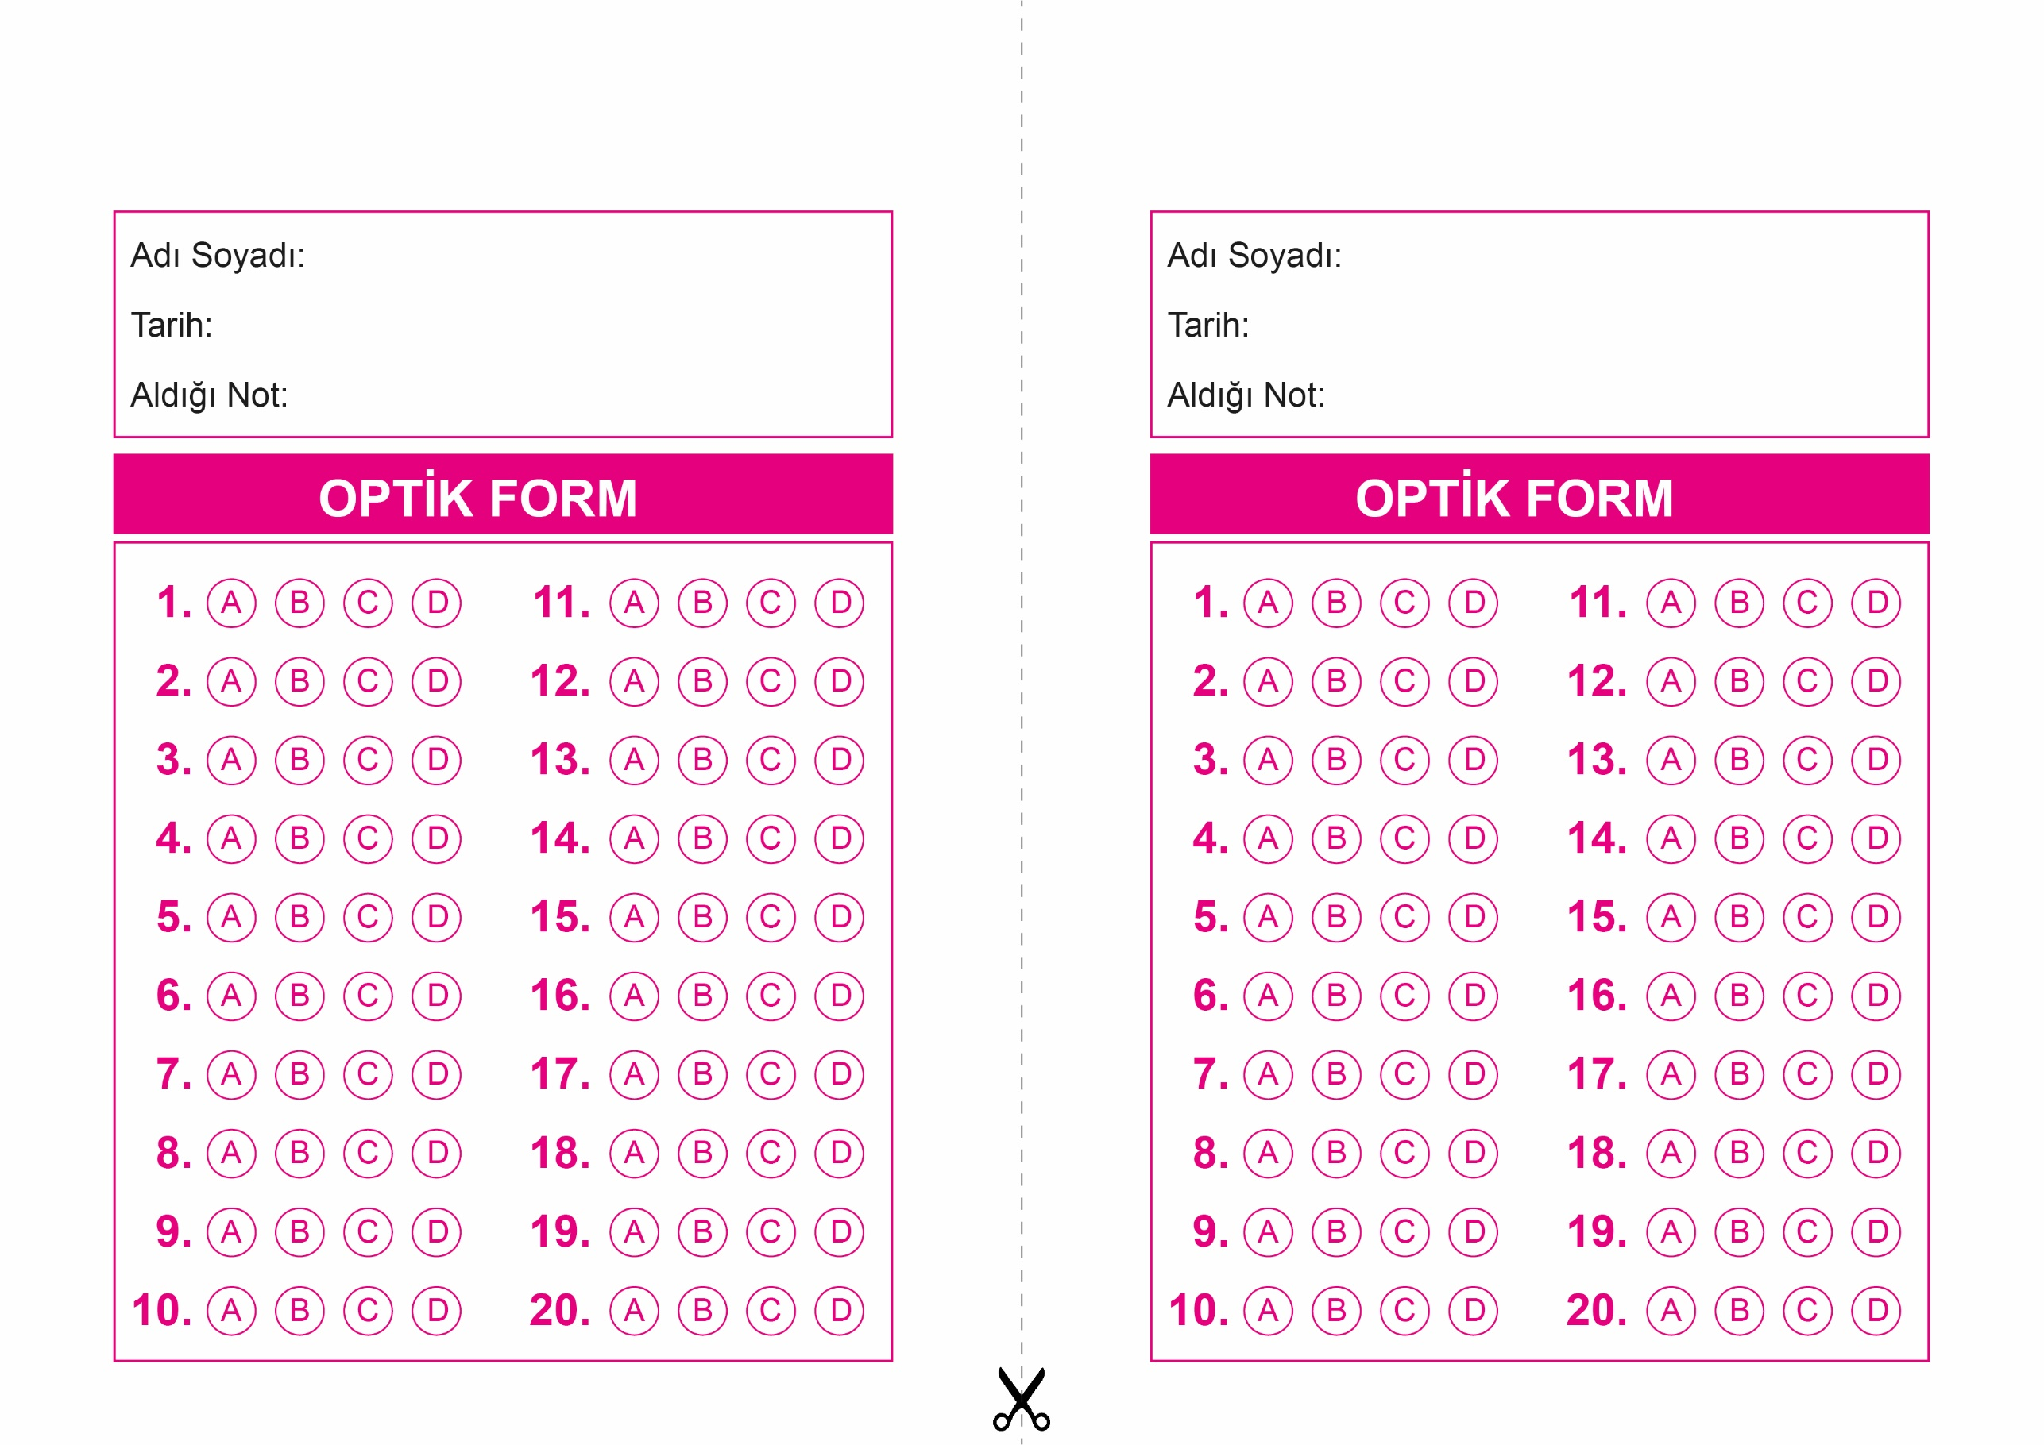

DİN KÜLTÜRÜ VE AHLAK BİLGİSİ

8. Sınıf 2.Dönem 2. Yazılı / Test Sınavı-1

OPTİK FORMU FOTOKOPİ İLE (A4 KAĞIDI) ÇOĞALTTIKTAN SONRA BURADAN KESEBİLİRSİNİZ.

DİN KÜLTÜRÜ VE AHLAK BİLGİSİ

8. Sınıf 2.Dönem 2. Yazılı / Test Sınavı-1



**8. SINIF SINAV VE CEVAP ANAHTARI İÇİN TIKLAYINIZ**

